Игровой тренинг для родителей
«Какие мы родители?»
Вопрос взаимодействия и понимания друг друга становится все более актуален внутри семьи по мере взросления ребенка, а тем более, если ребенок логопат. Ребенок взрослеет и меняется, так же должны изменяться и развиваться детско-родительские отношения. А для этого необходимо учиться понимать, смотреть и видеть друг друга. Опыт работы с семьями детей-логопатов свидетельствует о трудностях установления визуального контакта как следствие непринятия проблем ребенка. Групповые формы работы дают уникальную возможность снять ощущение единственности, уникальности собственных трудностей, позволяют получить обратную связь(и от взрослых, и от детей) и взглянуть на свой педагогический опыт с иной точки зрения.
Цель: повышение психологической компетентности родителей в вопросах воспитания и развитие эффективных навыков взаимодействия с детьми.
Задачи:
- учить родителей анализировать качества и свойства характера своих детей, видеть положительные черты в любых проявлениях поведения ребенка;
- оптимизация форм родительского взаимодействия в процессе воспитания детей.
- развивать умение снимать эмоциональное напряжение.
Продолжительность: 30-40 мин.
Ход игрового тренинга
Упражнение «Приветствие»
Все стоя в кругу по очереди говорят: «Здравствуйте, меня зовут... Сегодня я такая...(мимикой или жестом показывают свое эмоциональное состояние)».
Группа отвечает: «Здравствуй, ... Сегодня ... такая (отображают действия участника)».
Обсуждение: «Правила работы в группе»:
- открытое общение
- активность
- безоценочные суждения
- добровольное участие
- здесь и сейчас.
Упражнение «Продолжи фразу «Мой ребенок…»»
Психолог предлагает родителям связать эту фразу с чертами характера своего ребенка и письменно записать.
Например, «Мой ребенок аккуратен», «Мой ребенок внимателен» и так далее (5-10 вариантов).
Далее психолог предлагает разделить данные высказывания на 2 группы:
- те черты, которые вас устраивают в вашем ребенке;
- те черты, которые вы бы хотели изменить в нем.
По завершению упражнения психолог предлагает поразмышлять над теми или иными качествами, оценить каких качеств больше положительных или отрицательных?

Проблемная ситуация.
Просмотр видеоролика «Мультфильм о нестандартных детях»
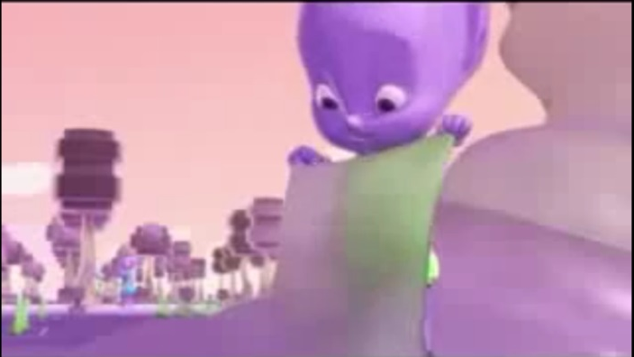
Обсуждение. Родители обмениваются мнениями об увиденном.

Психолог: Когда у нас рождаются дети, мы всегда хотим, чтобы они были умными, добрымии т.д. Может быть, мы мечтаем, чтобы наши дети воплотили наши несбывшиеся мечты? Но к сожалению. В жизни бывает не так. Каждый ребенок уникален. В нем есть то, что вам нравится, и то, что вы хотели бы изменить.
Психолог:Часто ли вы задумываемся над тем, хорошие ли вы родители для своих детей и справляетесь ли со своими обязанностями?

Тест «Какие мы родители?»
Психолог:Проверьте себя, ответив на вопросы: да, нет, иногда.
1. Следите ли вы за статьями в журналах, программами по телевидению и радио на тему о воспитании? Читаете ли время от времени книги на эту тему?
2. Ваш ребенок совершил поступок. Задумаетесь ли вы в таком случае, не является ли его поведение результатом вашего воспитания?
3. Единодушны ли вы с вашим супругом в воспитании детей?
4. Если ребенок предлагает вам свою помощь, примете ли вы ее, даже если при этом дело может задержаться, а то и вовсе остановиться?
5. Используете ли вы форму запрета или приказа только тогда, когда это действительно необходимо?
6. Считаете ли вы, что последовательность есть один из основных педагогических принципов?
7. Сознаете ли вы, что среда, окружающая ребенка, оказывает на него существенное влияние?
8. Признаете ли вы, что спорт и физкультура имеют большое значение для гармоничного развития ребенка?
9. Сумеете ли вы не приказать, попросить о чем-либо своего ребенка?
10. Неприятно ли вам отделываться от ребенка фразами типа: У меня нет времени или Подожди, пока я закончу работу?
Обработка результатов: Ответ «да» - 2 очка, ответ «иногда» - 1 очко, ответ «нет» - 0 очков.
Интерпретация:
Менее 6 очков. О настоящем воспитании вы имеете довольно смутное представление. И хотя говорят, что начать никогда не поздно, советуем вам не уповать на эту поговорку и не мешкая заняться повышением своего образования в этой области.
От 7 до 14 очков. Вы не делаете крупных ошибок в воспитании, но все же кое в чем над собой и своими итогами в этой области вам следовало бы задуматься. А начать можно с того, что ближайший выходной полностью посвятить детям, забыв на время приятелей и производственные проблемы. И, будьте уверены, дети вас полностью за это вознаградят.
Более 15 очков. Вы вполне справляетесь со своими родительскими обязанностями. И тем не менее не удастся ли еще кое-что немного улучшить?

Игра «Помогите найти своих детей»
Психолог:А теперь, родители, мы проверим, какие вы внимательные.
Посмотрите, пожалуйста, здесь лежат вещи (любимые игрушки) ваших детей. Ваша задача – найти вещь вашего ребенка.
Упражнение «Идеальная семья»
(рисование на световом столе)
Участникам предлагается нарисовать семью так, как ониее себе представляют. Некоторые элементы рисунка можно раскрасить цветным песком.
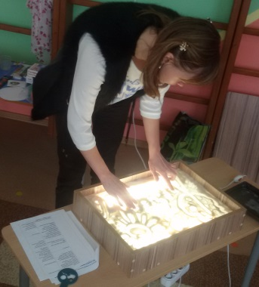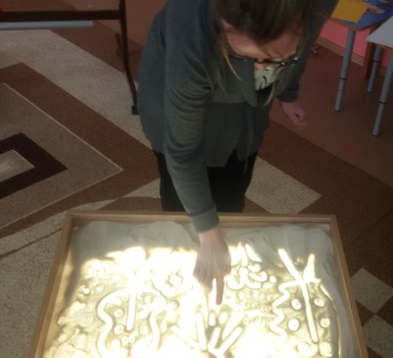
Рисунок затем обсуждается.
Рисунок воображаемой семьи может отличаться от рисунка реальной семьи количеством персонажей, их взаиморасположением, размером, дополнительными деталями, цветом. Чем больше несовпадений, тем больше не удовлетворён существующей ситуацией в своей семье.
Подведение итогов.
Психолог: Одно из основных условий полноценного развития ребенка – психологическая защищенность, т.е. осознание того, что его любят в любых жизненных ситуациях. Безусловно, самым лучшим профилактическим средством являются хорошие отношения родителей с детьми, понимание родителями внутреннего мира своего ребенка, его проблем и переживаний, умение поставить себя на место своих детей.
Рефлексия.

